Шашкова Т. А., к.п.н., Воробьева Н.Е.
Использование дистанционных технологий в практике работы учителя информатики в условиях вынужденного перехода на дистанционное обучение

Муниципальное бюджетное общеобразовательное учреждение «Средняя общеобразовательная школа №1 с углублённым изучением отдельных предметов», Московская область, г.Ступино, shashkova-ta@mail.ru
Муниципальное бюджетное общеобразовательное учреждение «Средняя общеобразовательная школа №9», Московская область, г.Ступино, vorobjeva-n@yandex.ru

Shashkova T. A., сandidate of Pedagogic Sciences, Vorobeva N.E.
DISTANCE LEARNING TECHNOLOGIES APPLICATIONS IN THE PRACTICE OF COMPUTER SCIENCE TEACHERS IN THE FORCED TRANSITION CONDITIONS TO DISTANCE LEARNING

Municipal budgetary General Education Institution "Secondary General Education School No. 1 with in-depth study of individual subjects", Moscow region, Stupino, shashkova-ta@mail.ru
Municipal budgetary General Education Institution "Secondary General Education School No. 9", Moscow region, Stupino, vorobjeva-n@yandex.ru

Аннотация. В статье рассказывается о проблемах, возникающих при дистанционном обучении, и возможных способах их решения. Авторы делятся опытом использования дистанционных технологий при проведении дистанционных уроков, конкурсов с онлайн защитой, вебинаров и конференций по информатике.

Abstract. The article describes the problems that arise in distance learning, and possible ways to solve them. The authors share their experience of using remote technologies in conducting remote lessons, competitions with online protection, webinars and conferences in computer science.

Ключевые слова: дистанционные технологии, обучение информатике в школе, внеурочная деятельность, онлайн уроки, вебинары, конференции.

Keywords: distance technologies, computer science training at school, extracurricular activities, online lessons, webinars, conferences.

Идея использования дистанционных технологий в образовании не является новой. Однако в условиях пандемии она приобрела новое звучание. Для успешной реализации образовательных программ было просто необходимо по-новому взглянуть на организацию различных сторон учебного процесса, включая уроки, внеурочную деятельность и вопросы подготовки выпускников к прохождению государственной итоговой аттестации.
В данной статье авторы хотят поделиться опытом использования дистанционных технологий в практике работы учителей информатики городского округа Ступино.
Для начала хотелось бы озвучить проблемы, которые возникли перед учителями информатики при переходе на дистанционное обучение.
Во-первых, на своих онлайн-уроках, как и другие учителя-предметники они столкнулись с проблемой посещаемости, вызванной причинами различного характера. Одна из причин – отсутствие у обучающихся умений установить нужное приложение, выполнить в нем необходимые настройки, недостаточная помощь или ее отсутствие со стороны родителей. Кстати, похожие проблемы при осваивании платформ испытывали и сами педагоги, поэтому учителям информатики нередко приходилось оказывать помощь и им тоже.
Во-вторых, в соответствии с распределением тем в школьных учебниках на конец учебного года во многих классах пришлось изучение раздела «Информационные технологии», который характеризуется большой практической значимостью. Уроки по темам «Текстовый редактор», «Табличный процессор», «Мультимедийные технологии» и т.п. всегда проходят очень оживленно, вызывают большой интерес среди обучающихся, но и требуют активной помощи на месте со стороны учителя. В условиях дистанционного обучения все осложняется еще и тем, что на домашних компьютерах обучающихся установлены разные версии программ, а подчас и вообще разные программы, что сильно затрудняло изучение данного раздела.
В-третьих, переход на дистанционное обучение сказался и на организации внеурочной деятельности. Безусловно, дистанционные олимпиады и конкурсы никто не отменял, они пришлись как раз кстати. «Пострадали» очные конкурсы и иные привычные детям очные мероприятия. Традиционные выступления с презентациями, решение задач на доске, защита творческих работ, соревнования со сверстниками стали на время невозможны из-за введенных ограничений.
И, наконец, последняя серьезная проблема – наши выпускники. Те, кому вплоть до самого экзамена нужна дополнительная помощь наставников, оказались в ситуации, когда проведение очных занятий стало невозможным.
Также стоит отметить, что с данными проблемами в большей степени учителя столкнулись в конце 2019-2020 учебного года. Но и в новом учебном году, несмотря на то, что школы нашего района стали работать в очном режиме, от дистанционного обучения мы полностью не отошли. Периодические уходы отдельных классов на карантины, пусть и недолгие, диктуют необходимость использования дистанционных технологий при проведении уроков. А продолжающийся запрет на проведение очных мероприятий заставил задуматься о том, как сохранить в действии конкурсы, проводимые из года в год, и как оказать поддержку нашим выпускникам в новых условиях. Далее будет рассказано о том, как дистанционные технологии применялись учителями на практике, и к какому результату это привело.
Начнем с использования дистанционных технологий на уроке.
Сразу отметим, что онлайн-уроки, посвященные изучению теоретического материала, особых проблем не вызывали. На них, так же как раньше, можно было объяснять материал, показывать презентации, писать на электронной доске и даже показывать, как работать в различных программах. Проблемы начинались при проведении практических занятий, поскольку технические возможности у всех учеников были совершенно разные.
Одним из возможных решений возникшей проблемы стало использование Google документов. При проведении уроков, которые требовали наличия у обучающихся определенных программ, осуществлялся переход на Google таблицы, Google презентации и т.д., то есть ученики, у которых не было возможности выполнять задание в обычном офисе весьма удачно использовали Google документы.
Например, для обобщения темы «Системы счисления» можно было воспользоваться возможностью Google таблиц одновременно всем обучающимся подгруппы класса (традиционно на уроках информатики класс делится на 2 группы). Работа осуществлялась следующим образом:
- ученики получали доступ к заданию;
- вписывали своё имя в строку с любым цветом, при этом необходимо было запомнить выбранный цвет (Рисунок1);
- на следующем листе Google таблицы каждый ученик решал задания в клеточках, закрашенных цветом, который он выбрал (Рисунок2).
Рисунок1
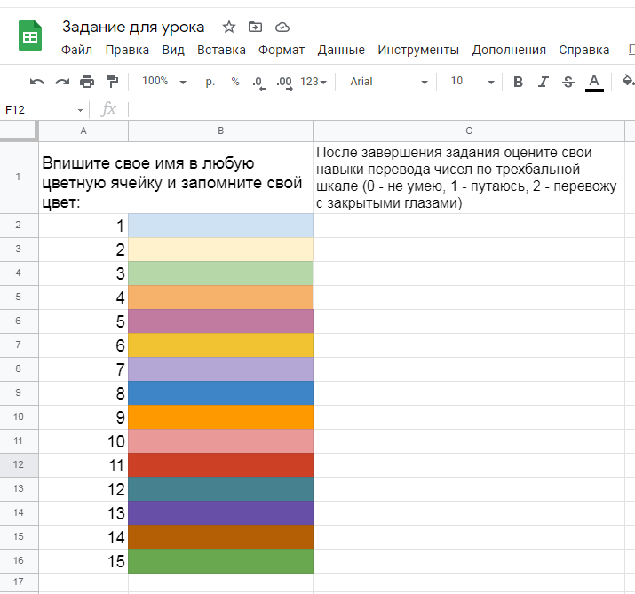

Рисунок2
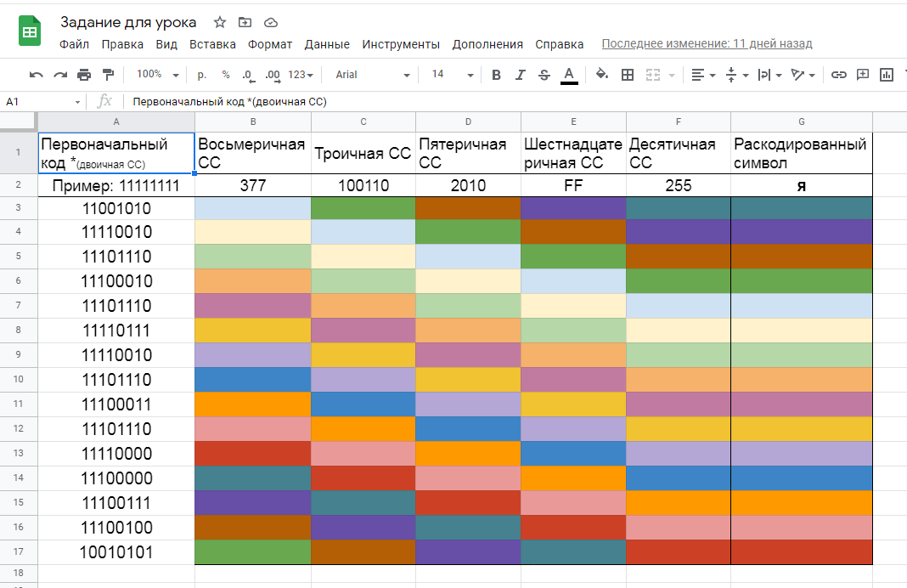
Отметим, что данная формы работы оказалась очень удачной, поскольку не только дала возможность всем обучающимся изучать и закреплять новый материал независимо от установленных на домашних компьютерах программ, но и позволила переключить деятельность обучающихся с индивидуальной на совместную: ученикам предоставилась возможность совместно и одновременно создавать определенный проект, поработать над общей презентацией, сделать совместные расчеты и т.д., а также приобрести умения работать командой: выслушивать мнения друг друга, обмениваться имеющейся информацией, приходить к общим выводам и решениям.
Для закрепления и контроля знаний обучающихся очень удобными оказались электронные приложения, разработанные авторами учебников по информатике. Например, электронное приложение к учебникам Босовой Л.Л. содержит интерактивные тесты как к отдельным параграфам, так и к целым главам. Их использование позволяет учителю быстро и удобно осуществлять контроль знаний, а презентации и ссылки на анимации по теме дают ученикам возможность подготовиться к этим тестам. Результаты тестов отправляются по электронной почте учителю, а в случае итогового теста учителю будет представлена подробная расшифровка результатов данного ученика.
Отметим, что в случае проведения уроков каждый учитель имел возможность сам выбрать формы обучения, учитывая особенности классов и возраста обучающихся. Несколько иная ситуация сложилась с организацией внеурочной деятельности, в частности, с проведением муниципальных конкурсов.
На протяжении уже многих лет в городском округе Ступино проводятся различные конкурсы муниципального уровня (по компьютерному моделированию, по информационным технологиям, конкурсы проектов и исследовательских работ). На эти конкурсы обучающиеся всегда присылают много интересных работ, демонстрирующих их умение использовать компьютер для решения учебных, творческих и иных практических задач. В рамках этих конкурсов всегда отбираются лучшие работы, авторы которых приглашаются на очную защиту своих проектов, что в условиях пандемии стало временно невозможным. Чтобы не отменять традиционные конкурсы, было решено их проводить как обычно, но защиту проектов проводить в режиме онлайн.
С одной стороны, это было удобно, особенно для обучающихся сельских школ, для которых дорога до места проведения очного этапа конкурса всегда вызывала определенные неудобства. С другой стороны, создало определенные трудности в подготовке такой защиты. Особенно тяжело именно в техническом плане проходила первая защита работ: кроме проблем со связью возникли проблемы в подготовке учащихся средних классов, которые не имели опыта в установке необходимых приложений, не могли настроить микрофон и камеру. Пришлось разбивать учащихся на несколько групп, поскольку обучающиеся заявили несколько удобных им платформ для выступлений. Многим прямо перед началом защиты приходилось объяснять, как запустить демонстрацию экрана и что делать, если пропадал звук или видео. На это уходило много времени, но такая мера была необходимой. И, несмотря на возникшие трудности и накладки, все участники конференции, включая учителей, приобрели отличный опыт, который был использован в дальнейшем.
Следующий конкурс также подразумевал очную защиту, но за несколько месяцев подготовка школьников улучшилась, и защита прошла на более высоком уровне: все вышли на одну платформу, все участники могли продемонстрировать свои работы и рассказать о них.
Отдельно хочется рассказать об опыте учителей городского округа Ступино по подготовке учеников 11 класса к прохождению ГИА. На протяжении последних 5 лет общими усилиями педагогов для учащихся проводились муниципальные семинары «Подготовка к ЕГЭ: решение сложных задач». Учителя в своих выступлениях разбирали задания из ЕГЭ, вызывающие у выпускников наибольшие трудности, показывали различные способы решения таких задач. Данный семинар всегда проводился очно и собирал в аудитории не только выпускников, но и учителей, а также обучающихся 10 классов, которые уже начали подготовку к сдаче экзамена.
Первые попытки сделать семинар дистанционным были осуществлены в мае 2020 г., а с октября того же года он стал проводиться в форме вебинаров и приобрел статус регионального. К сотрудничеству присоединились педагоги и обучающиеся школы №548 г. Москвы. Учителями за год была проделана огромная работа, ведь всем предстояло не только помочь детям в подготовке, но и во многих вопросах разобраться, прежде всего, самим, так как сам экзамен видоизменился – стал проводиться в компьютерной форме. Вебинары проводились ежемесячно, а в апреле прошел первый вебинар в формате «круглого стола», на котором выступали и обсуждали решение задач сами обучающиеся. Выпускники делились со своими сверстниками и учителями интересными задачами, а также наиболее удачными, на их взгляд, способами решения. Следующий вебинар прошел уже по заявкам самих учеников, причем количество желающих выступить оказалось гораздо больше, чем в первый раз. Хочется отметить, что выступления 11-классников были хорошо продуманные, многие демонстрировали решение задач прямо в офисных программах и средах программирования. Это, безусловно, явилось плюсом использования дистанционных технологий.
Таким образом, проведенная работа показала возможность не только сохранения ставшими уже традиционными муниципальных мероприятий, но и выведение их на новый, более высокий уровень. А дистанционные технологии, использованные учителями по подготовке к урокам, позволили разнообразить учебный процесс и даже в новых условиях дать обучающимся возможность качественного изучения информатики.

Литература
- Дистанционный всеобуч: возможности сервисов Google [Электронный ресурс]. – Режим доступа: http://e-asveta.adu.by/index.php/distancionni-vseobuch/obuchenie-online/servisy-google-v-obrazovanii/53-google. – Дата доступа: 10.05.2021г.
- Лаборатория знаний. Авторская мастерская Босовой Л.Л. [Электронный ресурс]. – Режим доступа: Босова Л. Л. (lbz.ru) - Дата доступа: 10.05.2021г.
- Продукты Google [Электронный ресурс]. – Режим доступа: https://about.google/products/ – Дата доступа: 10.05.2021г.
- Сотрудничество в среде Google [Электронный ресурс] / Веб-сайт. [Электронный ресурс]. Режим доступа: ged (google.com) – Дата доступа: 10.05.2021г.

